图 书 推 荐

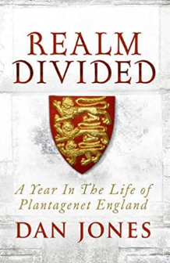
中文书名：《分裂的王国》
英文书名：REALM DIVIDED
作 者：Dan Jones
出 版 社：Head of Zeus
代理公司：ANA/Susan Xia
出版日期：2015年10月
页 数：304页
审读资料：电子稿
代理地区：中国大陆、台湾
类 型：历史
授权已授：2015年授权中信出版社，2020年版权回归

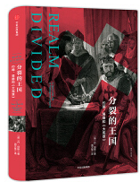
中简本出版记录
书 名：《分裂的王国》
作 者：[英] 丹·琼斯
出版社：中信出版社
出版年：2017年11月
页 数：254页
定 价: 52元
装 帧：精装

内容简介：

1215年对于英国的千年历程来说地位非同一般。当时，“软剑王”约翰正忙着安抚躁动的男爵，而对世界法律和政治制度具有重要意义的《大宪章》就是在这样的环境中诞生的，并在此后对英国的民主政治产生深远影响。

同时，也是在1215年，约翰王也曾一度处于内外交困的境地。在欧洲大陆上与卡佩王朝的争夺中，也逐渐失去优势。在稍远的东边，英诺森三世在第四次拉特兰会议上做出的决定，改变了数百万人的命运。

作者丹•琼斯曾创作畅销书《金雀花王朝》，这次，他挑选出1215年这一独特的年份，向读者展现了这个动荡的国度云谲波诡的每个细节。除了描写波澜壮阔的政治角力，琼斯同时也带领读者走近了13世纪英格兰的日常生活：上到皇室，下到平民的装束与饮食；社会秩序和法律正义；动物品种和热衷狩猎的贵族；妇幼的生活状态，等等。甚至还有约翰王及其家族奇怪的口头禅和癖好。总之，该书描绘出了一幅英格兰在这颇具转折性、风云暗涌的一年里的生动长卷。
作者简介：

丹·琼斯（Dan Jones），中世纪历史学家，伦敦《标准晚报》专栏作家，杂志编辑，毕业于剑桥大学，语言生动活泼，极富感染力。曾创作畅销书《金雀花王朝》，向读者娓娓道来金雀花家族长达两个多世纪的发展历程。他的广播节目已在超过40个国家和地区播放，深受大家的喜爱。

目录
第一章 《基督胜利》
第二章 圣殿中的麻烦
第三章 参加十字军
第四章 帝王将相
第五章 伦敦
第六章 兰尼米德
第七章 被包围的英格兰
第八章 “无神”

谢谢您的阅读！
请将反馈信息发至：夏蕊（Susan Xia）
安德鲁·纳伯格联合国际有限公司北京代表处
北京市海淀区中关村大街甲59号中国人民大学文化大厦1705室
邮编：100872
电话：010-82504406
传真：010-82504200
Email：susan@nurnberg.com.cn
网址：http://www.nurnberg.com.cn
微博：http://weibo.com/nurnberg
豆瓣小站：http://site.douban.com/110577/
微信订阅号：ANABJ2002

